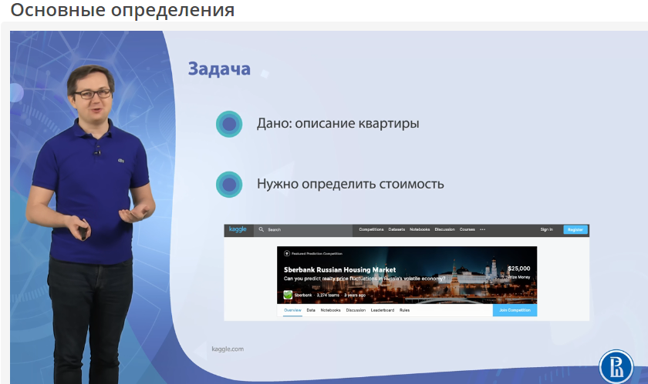

Надо определить, что стоимость не завышена

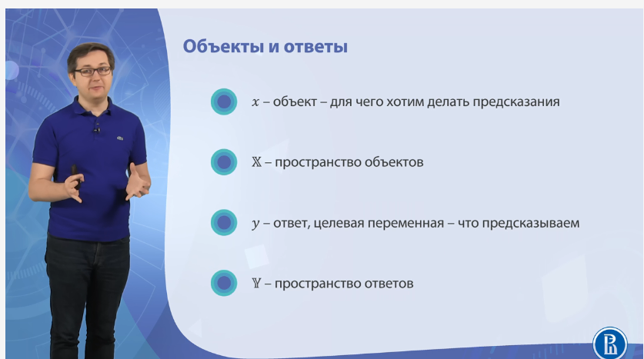

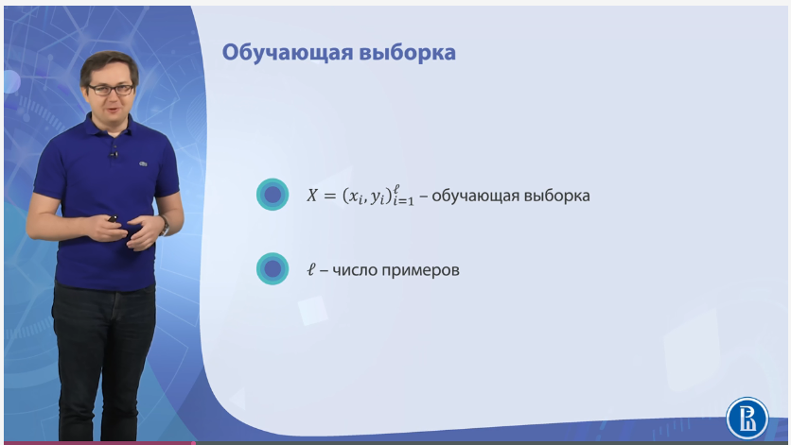

Обучающая выборка – это набор объектов, для которых мы знаем правильные ответы

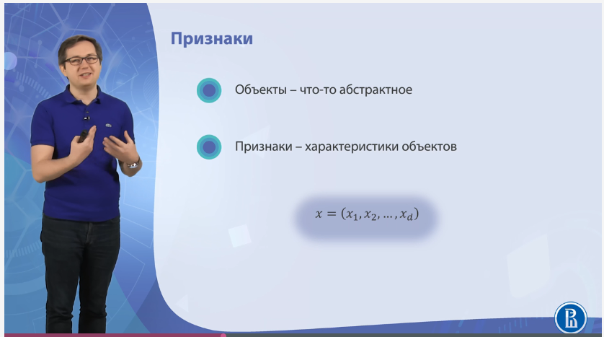

Признаки = features, факторы

Объект – вектор из d характеристик xi , i=1..d

Xij = i-ый объект, j-ая характеристика

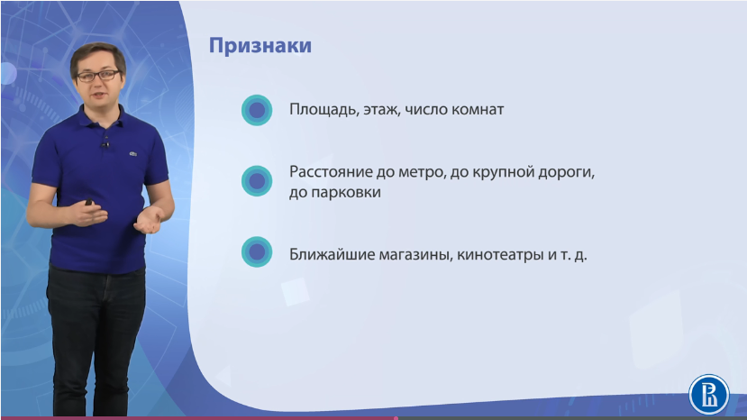

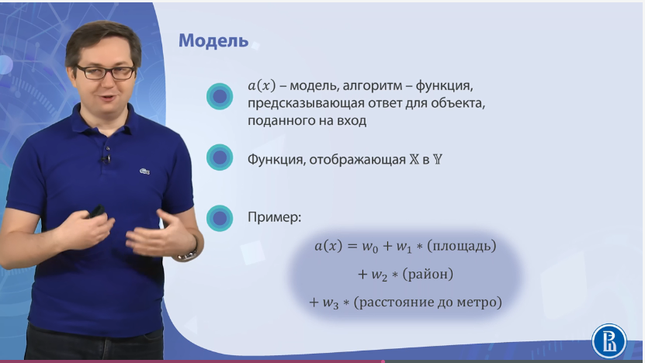

^^^ линейная модель ^^^

Модель - Функция, отображающая пространство объектов в пространство ответов; принимающая на входе набор признаков и выдающая ответ, правильный с точки зрения модели

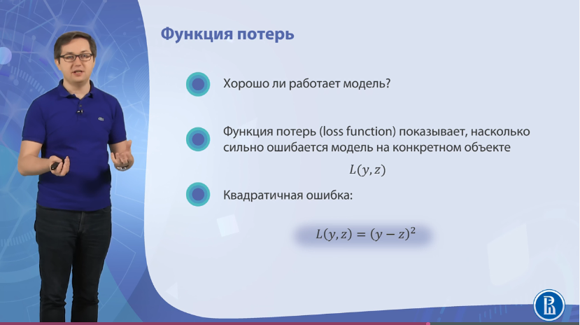

y – истинный ответ, z – предсказание модели

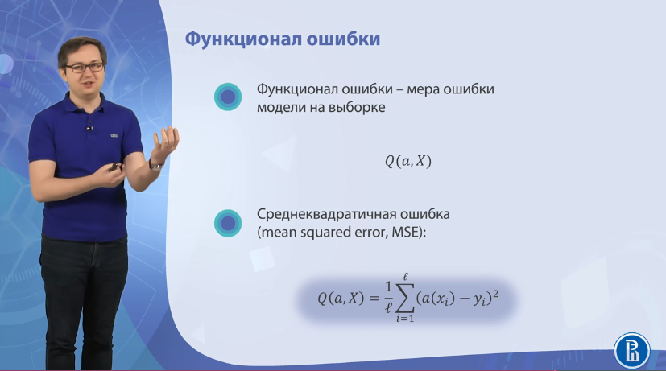

a – модель, X – обучающая выборка, yi – истинный ответ

